Lista de Exercícios

1. Escreva a Tabela-Verdade das portas lógicas AND, OR, NAND, NOR e NOT.

2. Escreva a Expressão Booleana das portas lógicas AND, OR, NAND, NOR e NOT.

3. Quando colocamos na saída da Porta lógica AND uma porta NOT, o resultado é que porta?

4. Qual porta terá saída 1 quando as entradas forem 0 e 1 ou 1 e 0 ?

5. Qual porta terá saída 0 quando suas entradas forem 0 e 1 ou 1 e 0?

6. Obtenha a tabela verdade e as equações para os circuitos abaixo:

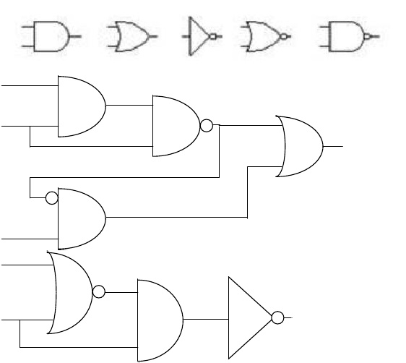

* 7. Sejam os circuitos definidos abaixo. Considerando os valores de entrada A = 1, B = 0 e C = 0, determine o(s) valor(es) de saída:

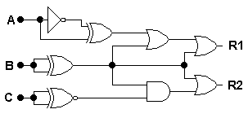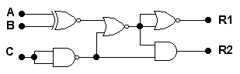

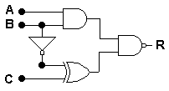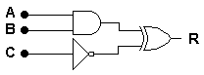

* 8. Considere os seguintes valores binários: A = 1011, B = 1110, C = 0011 e D = 1010. Obtenha o valor dê S para as expressões a seguir.  Por exemplo, a avaliação da expressão

S  A  B  C • B  A

resulta em:  S  1011 1110  0011• 1110  1011 S  0101 1100 • 1110  0100 S  0101 1100  0100 S  1101 0100  S  1101

Observe que as operações lógicas são aplicadas bit a bit.



1. S
2. b) S (

* 9. Considerando os circuitos da Figura 1, escreva as expressões lógicas correspondentes aos mesmos.
* 10. Considerando as expressões lógicas indicadas a seguir, construa os circuitos correspondentes a cada uma.

a) R

b) S

c) S

d) S